统考异地报名操作指南——学生
一、办理流程
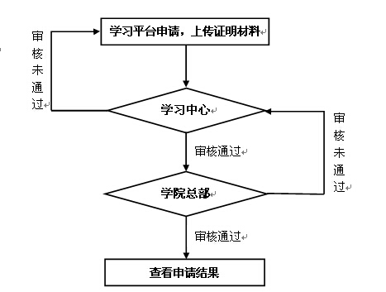
二、操作步骤
1、登录统考异地报名系统
登录“北京外国语大学网络教育学院”官网，网址为：www.beiwaionline.com，从以下位置登陆。
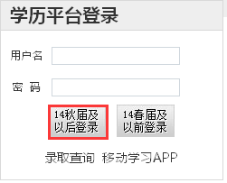
图1 选择登录界面
输入用户名和密码后，选择 “14秋届及以后登陆”进入到“北外网院学习平台”界面。
2、统考异地报名操作
（1）在“北外网院学习平台”界面“导航”处选择“考试管理”→“统考报名” →“统考异地报名“进入到“统考异地报名界面”。
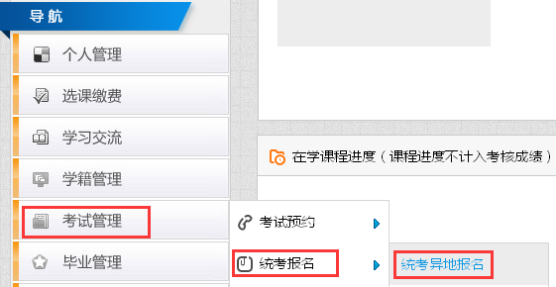
（2）在“统考异地报名界面”，核对个人信息，填写“申请理由”，上传“证明文件”，点击“报名”。 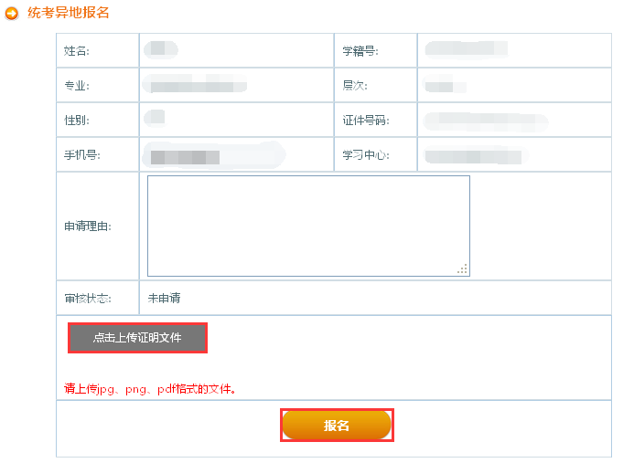
（3）进入到报名确认界面，点击“确定”，则提示此次报名成功，点击“取消”，则取消本次报名。且在“审核状态”为“未审核”时，可以点击取消报名。
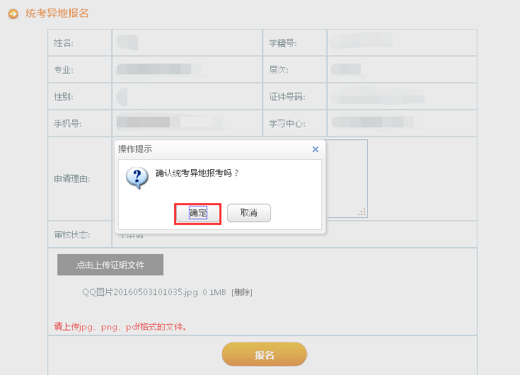

注：1.证明文件写明申请统考异地报名理由，盖有公章，否则无效。
2、证明文件必须为.jpg/.png/.pdf格式的文件。

